TALLINNA TEHNIKAÜLIKOOL
Infotehnoloogia teaduskond

PROJEKT
Aines „Veebiteenused“

Üliõpilane: Marian Kuklane
Üliõpilaskood: 164919 IABB

Tallinn
2018

Sisukord
Sissejuhatus 3
1. Teenuse üldine struktuur 4
2. SOAP API 4
3. REST API 11
3.1 PerformersResources 11
3.2 ConcertsResources 14
4. TESTIMINE 21

Sissejuhatus

Käesolev dokument kirjeldab aine „Veebiteenused“ raames valminud veebiteenuse liidest. Kõnealuse veebiteenuse näol on tegemist infosüsteemiga, kus kasutajad saavad vaadata kontsertide kohta käivat infot, tehes enda jaoks sobivad filtreerimised. Teenuse lõppkasutajad võiksid olla inimesed, kes on huvitatud kontserti elamustest. Antud dokument on kasulik teenuse lõppkasutajale, hooldajale ja arendajale, kes võib tulevikus funktsionaalsust lisada. Teenus koosneb kahest erineval tehnoloogial põhinevast API-st, nendeks on SOAP API ja REST API, mida käsitletakse dokumentatsioonis eraldi.

1. Teenuse üldine struktuur

Teenus koosneb kahest API-st, esimene vastab SOAP ja teine REST põhimõtetele. Mõlemad liidesed on pealevaadates ühesuguste operatsioonidega, kuid nende kasutusviis on erinev. Operatsioonideks on getConcert, addConcert, getConcertList, getPerformer, addPerformer, getPerformerList, getConcertPerformerList ja addConcertPerformer.
Teenusel on kaks põhiobjekti: kontsert (concert) ja esineja (performer). Kontsert on ülemobjekt ja esineja on alamobjekt, ehk ühel kontserdil võib olla mitu esinejat. Mõlemal objektil on kindlad väärtused. Kontserdi puhul on väärtusteks kontserti nimi, kuupäev, hind, toimumiskoht, kontserti kestvus ja kategooria. Kategooria all peetakse silmas kontserti liiki, kas on rock, pop, trance või klassika. Esinejate puhul on väärtusteks, nimi, email ja telefoni number.
Kõik operatsioone, mida nende objektidega tehakse on kasutatavad nii SOAP kui ka REST API-s. Teenuses kasutatakse Idempotent Capability mustrit, et topelt saadetud päringd ei annaks mitteoodatud tulemuse ja iga päringuga on kohustuslik kaasaanda API token, ilma selleta server päringut ei rahulda. Näiteks, kui kasutaja teeb mitu kogemata mitu päringut(esimene paring on liiga aeglane ning kasutaja värskendab lehte ja server saadab topeltpäringu, eelduselet esimene paring jõudis lõpuks kohale) ei tehta kasutuses olevat operatsiooni mitu korda läbi. Mõlemad API’id kasutavad tokenit, milleväärtus antud projektis on salajane.

2. SOAP API

Teenuse nimetus projektis on ConcertService. Realisatsiooni esimese sammuna loodi WSDL, kus on kirjeldatud kõik veebiteenuse operatsioonid, nende sisend- ja välundsõnumid. WSDL ei näita, kuidas teostatakse operatsioone, see osa on programmeeritud Javas kasutades tarkvara NetBeans. Konkreetse tarkvara abil sai WSDL failist genereerida vajalik klass ConcertWebService. Genereeritud klass vastab operatsioonide sisenditele, väljunditele ja päringutele, kuid realisatsioon tuli ise programmeerida. Sisemiselt kasutab teenus serveri vahemälus paiknevaid liste objektidest, samuti on need listid nähtavad ka REST API-le. Serveri seiskumisel kaovad andmed. SOAP API asub Netbeansis paketis concertpackage.

SOAP poolt pakutavad operatsioonid:
1.Operatsiooni nimetus: addConcert
- Operatsiooni lühikirjeldus: Lisab sisendile vastava ühe kontserti.
- Operatsiooni sisendandmed:
Nimetus | Andmetüüp | Kommentaar
token | String | token on väärtustatud sõnaga salajane
concertName | String | lisatud kontserti nimi
concertDate | Date | lisatud kontserti kuupäev
concertDuration | Double | lisatud kontserti kestvus
concertId | Integer | lisatud kontserti id
price | Double | lisatud kontserti hind
place | String | Lisatud kontserti  toimumiskoht
catecory | String | lisatud kontserti kategooria/liik, aktsepteeritavad sisendid on Rock, Pop, Trance või Classic

Näidis:
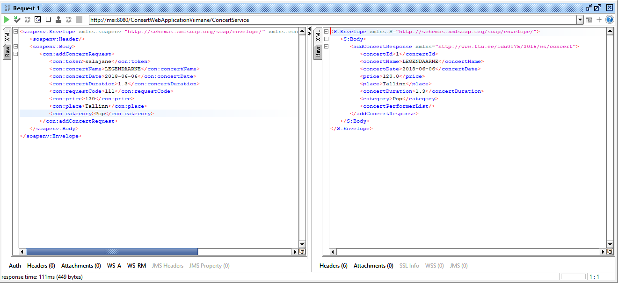

- Väljundandmete kirjeldus:
Nimetus | Andmetüüp | Kommentaar
addConcertResponse | concertType | lisatud kontsert

2.Operatsiooni nimetus: getConcert
- Operatsiooni lühikirjeldus: Tagastab sisendile vastava ühe kontserti
- Operatsiooni sisendandmed:
Nimetus | Andmetüüp | Kommentaar
token | string | token on väärtustatud sõnaga salajane
concertId | integer | soovitud kontserti id

Näide:
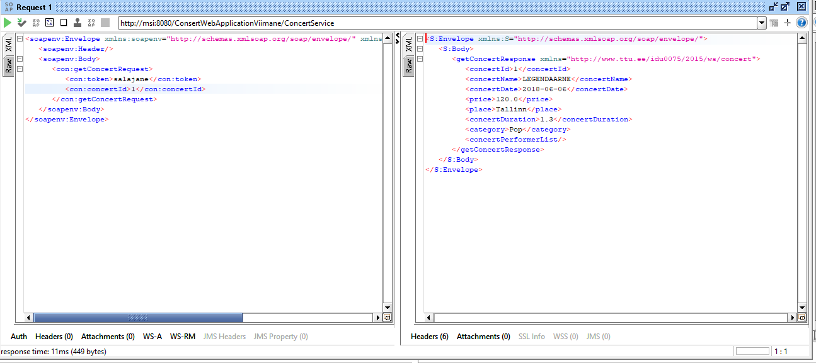
- Väljundandmete kirjeldus:
Nimetus | Andmetüüp | Kommentaar
getConcertResponse | concertType | soovitud kontsert

3.Operatsiooni nimetus: getConcertList
- Operatsiooni lühikirjeldus: Tagastab sisendile vastava kontsertite nimekirja
- Operatsiooni sisendandmed:
Nimetus | Andmetüüp | Kommentaar
token | String | token on väärtustatud sõnaga salajane
place | String | soovitud kontsertite toimumiskoht, näiteks Tallinn(antud näite)
price | Double | soovitud kontserti hind
catecory | String | soovitud kontserti kategooria/liik, näiteks Rock (antud näites)

Näide:
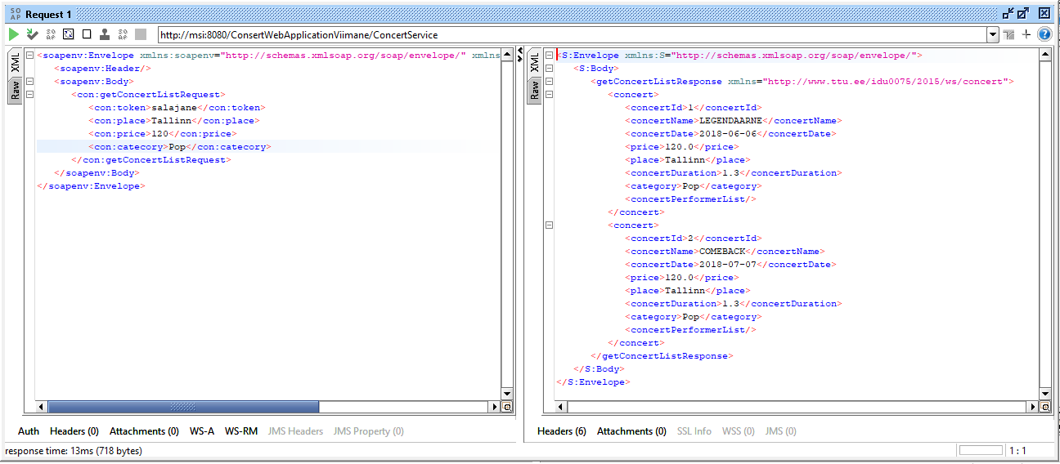
- Väljundandmete kirjeldus:
Nimetus | Andmetüüp | Kommentaar
getConcertListResponse | concertType | soovitud kontserdite nimekiri

4.Operatsiooni nimi: addPerformer
- Operatsiooni lühikirjeldus: Lisab sisendile vastava esineja
- Operatsiooni sisendandmed:
Nimetus | Andmetüüp | Kommentaar
token | String | token on väärtustatud sõnaga salajane
requestCode | Integer | tuvastab taotluse
name | String | lisatud esineja nimi
email | String | lisatud esineja email, email võib ka üldse puududa (valikuline)
Phone | Integer | lisatud esineja telefoni number
Näide:
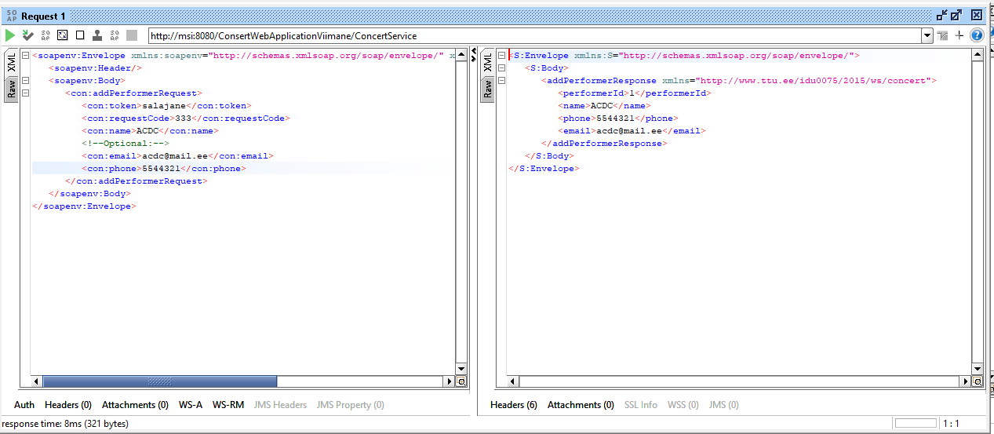
- Väljundandmete kirjeldus:

Nimetus | Andmetüüp | Kommentaar
addPerformerResponse | performerType | lisatud esineja

5.Operatsiooni nimetus: getPerformer
- Operatsiooni lühikirjeldus: Tagsatab sisendile vastava ühe esineja
- Operatsiooni sisendandmed:

Nimetus | Andmetüüp | Kommentaar
token | String | token on väärtustatud sõnaga salajane
Id | Integer | soovitud kontserti Id
Näide:
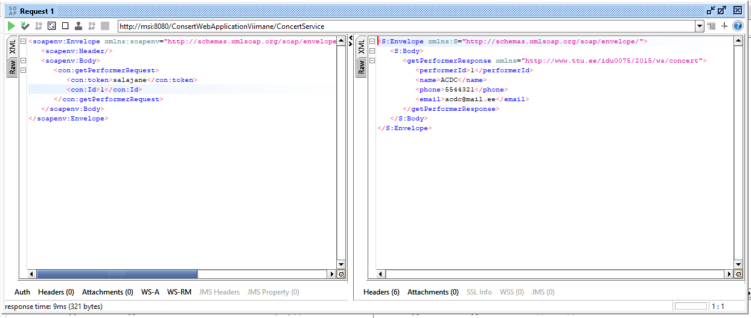
- Väljundandmete kirjeldus:
Nimetus | Andmetüüp | Kommentaar
getPerformerResponse | performerType | lisatud esineja

6.Operatsiooni nimetus: getPerformerList
- Operatsiooni lühikirjeldus: Tagastab sisendile vastavate esinejate nimekirja
- Operatsiooni sisendandmed:

Nimetus | Andmetüüp | Kommentaar
token | String | token on väärtustatud sõnaga salajane

Näide:
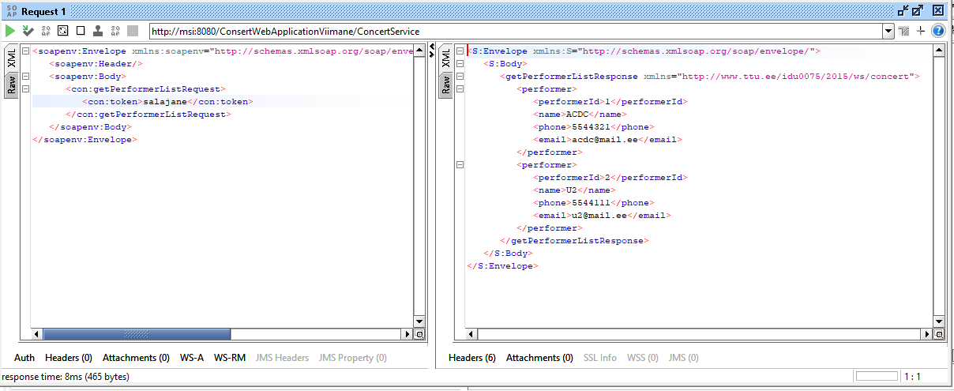
- Väljundandmete kirjeldus:
Nimetus | Andmetüüp | Kommentaar
getPerformerListResponse | performerType | lisatud esinejate nimekiri

7.Operatsiooni nimetus: addConcertPerformer
- Operatsiooni lühikirjeldus: Lisab soovitud kontserdile soovitud esineja
- Operatsiooni sisendandmed:
Nimetus | Andmetüüp | Kommentaar
token | String | token on väärtustatud sõnaga salajane
requestCode | Integer | tuvastab taotluse
performerId | Integer | soovitud esineja id
concertId | Integer | soovitud kontserti id
performerHourprice | Double | soovitud esineja tunnihind
concertDuration | Double | soovitud kontserti kestvus

Näide:
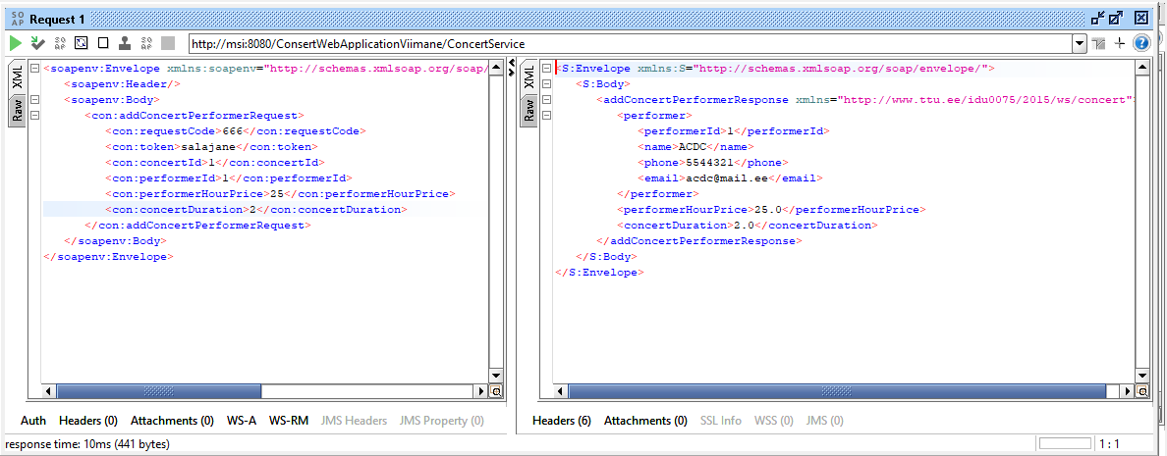
- Väljundandmete kirjeldus:

Nimetus | Andmetüüp | Kommentaar
getConcertPerformerResponse | concertPerformerType | lisatud soovitud kontsert ja kontserti esineja

8.Operatsiooni nimetus: getConcertPerformerList
- Operatsiooni lühikirjeldus: Tagastab soovitud kontserti esinejate nimekirja
- Operatsiooni sisendandmed:

Nimetus | Andmetüüp | Kommentaar
token | String | token on väärtustatud sõnaga salajane
concertId | Integer | soovitud kontserdi id
Näide:
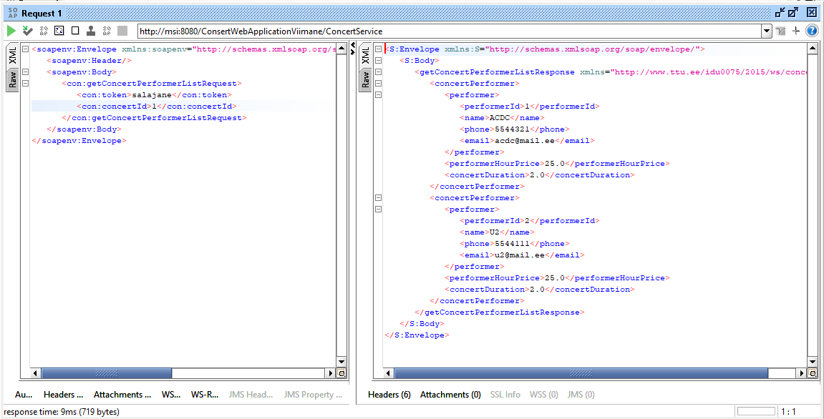
- Väljundandmete kirjeldus:

Nimetus | Andmetüüp | Kommentaar
getConcertPerformerListResponse | concertPerformerListType | tagastab kontserti esinejate nimekirja

3. REST API

REST API koosneb kahest ressursist: ConcertsResources ja PerformersResources. Ressursid paiknevad Netbeans’is concertpackage kaustas. Päringud tehakse kasutades REST põhimõtteid – uue kirje lisamisel tehakse POST päring, kirje pärimisel GET päring. Päringud lisatakse kui ka saadakse JSON’i formaadis. Oluline on lisaks päringu tüübile ka kaasa antavad URL’i parameetrid. Päringu tüübiga määratakse ära operatsioon ja parameetritega, kuidas operatsiooni täita. Näiteks, kui meil on operatsioon, mis sisaldab filtreerimist, siis milliste väljade järgi filtreerimine toimuma peaks.

REST poolt pakutavad operatsioonid:

3.1 PerformersResources
1.Operatsiooni nimetus: addPerformer
- Operatsiooni lühikirjeldus: lisab sisendile vastava esineja
- HTTP meetod: POST päring(request)
- URL: http://msi:8080/ConsertWebApplicationViimane/webresources/performers/?token=salajane
- Sisendandmed:

Nimetus | Andmetüüp | Kommentaar
token | String | token on väärtustatud sõnaga salajane
requestCode | Integer | tuvastab taotluse
name | String | lisatud esineja nimi
email | String | lisatud esineja email, email võib ka üldse puududa(valikuline)
phone | Integer | lisatud esineja telefoni number

Näidis:
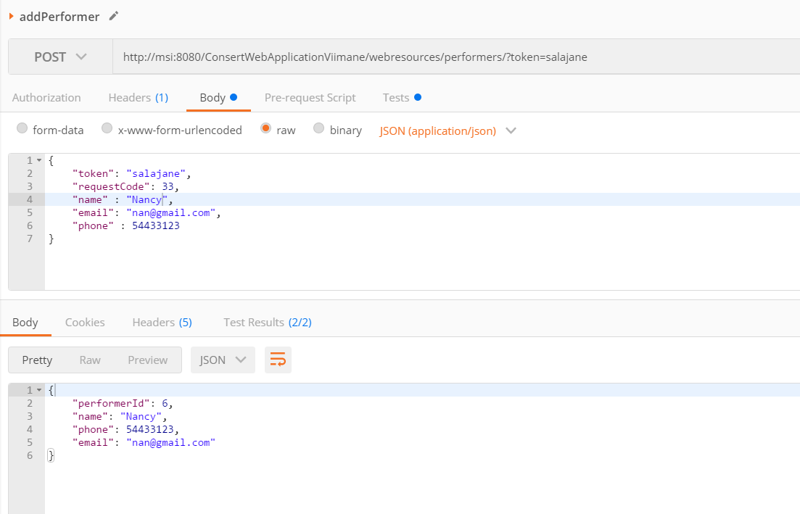
- Väljundandmete kirjeldus:

Nimetus | Andmetüüp | Kommentaar
addPerformerResponse | PerformerType | tagastab esineja

2.Operatsiooni nimetus: getPerformer
- Operatsiooni lühikirjeldus: Tagsatab sisendile vastava ühe esineja
- HTTP meetod: GET päring(request)
- URL: http://msi:8080/ConsertWebApplicationViimane/webresources/performers/6/?token=salajane
- Operatsiooni sisendandmed:
Nimetus | Andmetüüp | Kommentaar
token | String | token on väärtustatud sõnaga salajane
Id | Integer | soovitud kontserti Id
Näide:
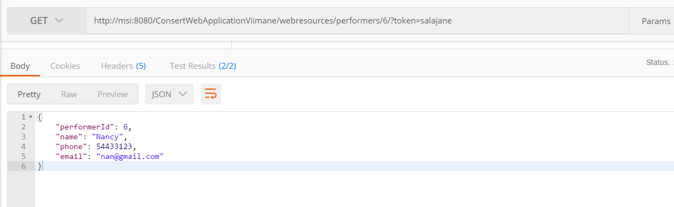
- Väljundandmete kirjeldus:

Nimetus | Andmetüüp | Kommentaar
getPerformerResponse | performerType | tagastab esineja

3.Operatsiooni nimi: getPerformerList
- Operatsiooni lühikirjeldus: Tagsatab sisendile vastava esinejate nimekirja
- HTTP meetod: GET päring(request)
- URL: http://msi:8080/ConsertWebApplicationViimane/webresources/performers/?token=salajane
- Operatsiooni lühikirjeldus: Tagastab sisendile vastavate esinejate nimekirja
- Operatsiooni sisendandmed:

Nimetus | Andmetüüp | Kommentaar
token | String | token on väärtustatud sõnaga salajane
Näide:

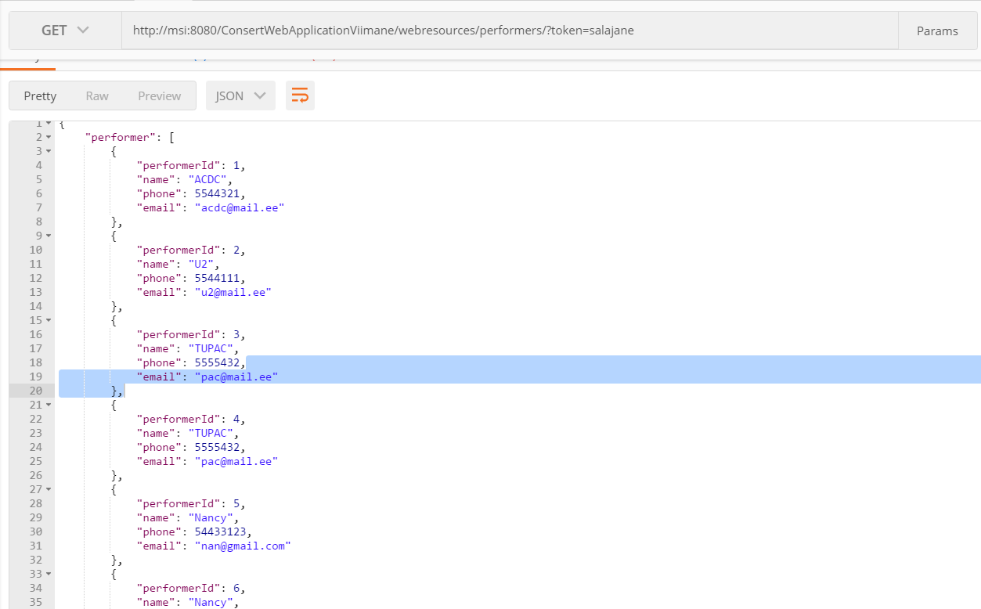
- Väljundandmete kirjeldus:

Nimetus | Andmetüüp | Kommentaar
getPerformerListResponse | performerType | lisatud esinejate nimekiri

3.2 ConcertsResources
4.Operatsiooni nimetus: addConcert
- HTTP meetod: POST päring(request)
- URL: http://msi:8080/ConsertWebApplicationViimane/webresources/concerts/?token=salajane&requestCode=56
- Operatsiooni lühikirjeldus: Lisab sisendile vastava ühe kontserti.
- Operatsiooni sisendandmed:
Nimetus | Andmetüüp | Kommentaar
token | String | token on väärtustatud sõnaga salajane
concertname | String | lisatud kontserti nimi
concertDate | Date | lisatud kontserti kuupäev
concertDuration | Double | lisatud kontserti kestvus
concertId | Integer | lisatud kontserti id
price | Double | lisatud kontserti hind
place | String | lisatud kontserti toimumiskoht
catecory | string | Lisatud kontserti kategooria/liik, aktsepteeritavad sisendid on Rock, Pop, Trance või Classic
Näidis:
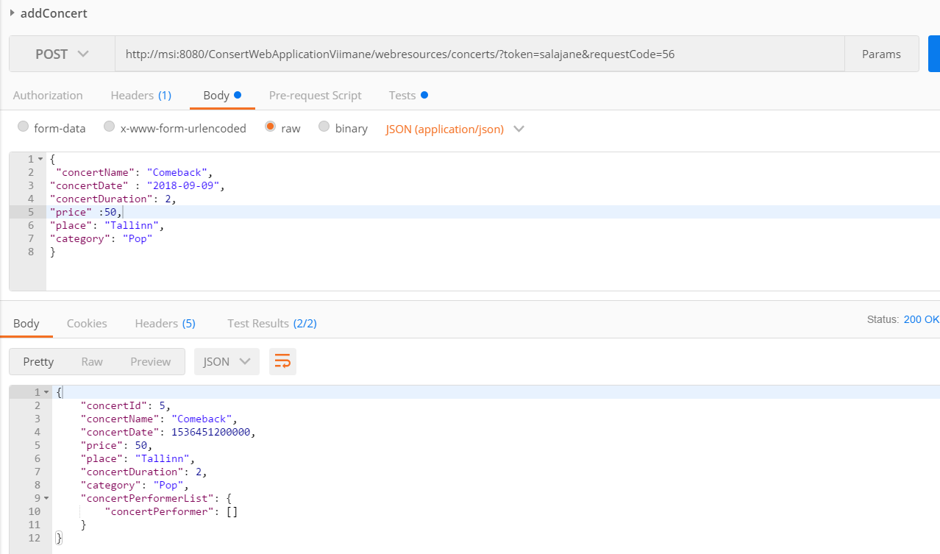
- Väljundandmete kirjeldus:
Nimetus | Andmetüüp | Kommentaar
addConcertResponse | concertType | lisatud kontsert

5.Operatsiooni nimetus: getConcert
- HTTP meetod: GET päring(request)
- URL: http://msi:8080/ConsertWebApplicationViimane/webresources/concerts/2/?token=salajane
- Operatsiooni lühikirjeldus: Tagastab sisendile vastava ühe kontserti
- Operatsiooni sisendandmed:

Nimetus | Andmetüüp | Kommentaar
token | String | token on väärtustatud sõnaga salajane
concertId | Integer | soovitud kontserti id

Näide:
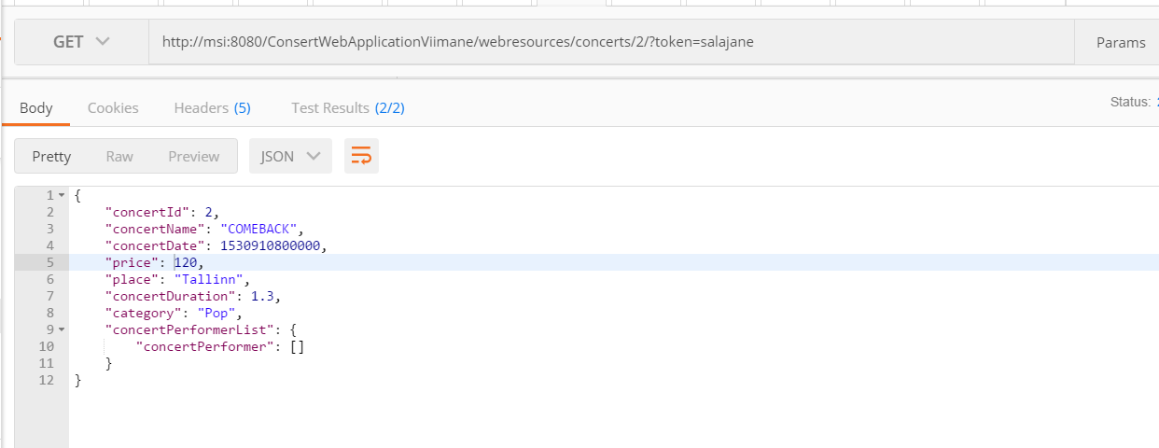
- Väljundandmete kirjeldus:

Nimetus | Andmetüüp | Kommentaar
getConcertResponse | concertType | soovitud kontsert

6. Operatsiooni nimetus: getConcertList
- HTTP meetod: POST päring(request)
- URL: http://msi:8080/ConsertWebApplicationViimane/webresources/concerts/?token=salajane&price=50&catecory=Pop&place=Tallinn
- Operatsiooni lühikirjeldus: Tagastab sisendile vastava kontsertite nimekirja
- Operatsiooni sisendandmed:

Nimetus | Andmetüüp | Kommentaar
token | String | token on väärtustatud sõnaga salajane
place | String | soovitud kontsertite toimumiskoht, näiteks Tallinn(antud näites)
price | Integer | soovitud kontserti hind
catcory | String | soovitud kontserti kategooria/liik, näiteks Pop (antud näites)
Näide:
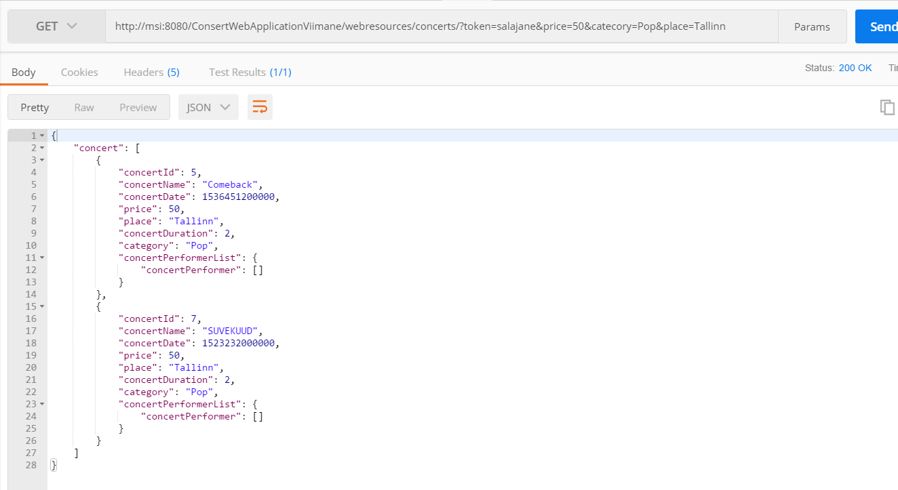

- Väljundandmete kirjeldus:
Nimetus | Andmetüüp | Kommentaar
getConcertListResponse | concertType | soovitud kontserdite nimekiri

7.Operatsiooni nimetus: addConcertPerformer
- HTTP meetod: POST päring(request)
- URL: http://msi:8080/ConsertWebApplicationViimane/webresources/concerts/1/performers/?token=salajane
- Operatsiooni lühikirjeldus: Lisab soovitud kontserdile soovitud esineja
- Operatsiooni sisendandmed:

Nimetus | Andmetüüp | Kommentaar
token | String | token on väärtustatud sõnaga salajane
requestCode | Integer | tuvastab taotluse
concertId | Integer | soovitud kontserti id
performerId | Integer | soovitud esineja id
performerHourprice | Double | soovitud esineja tunnihind
concertDuration | Double | soovitud kontserti kestvus
Näide:
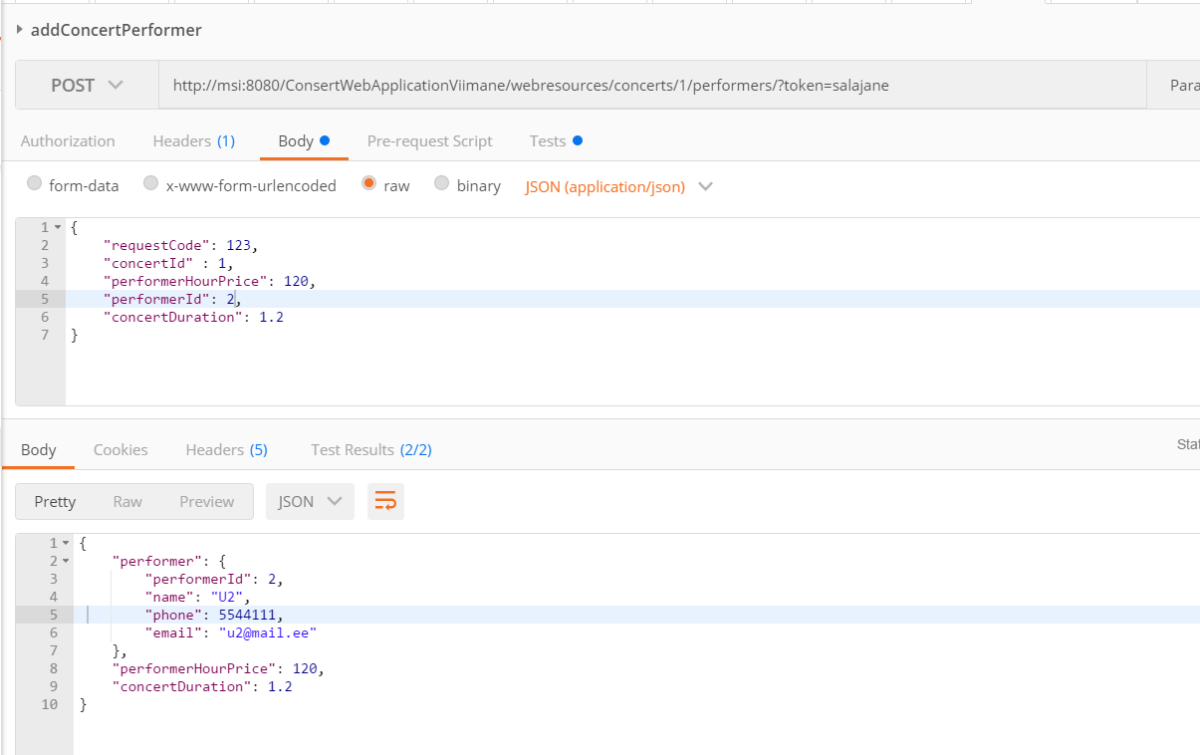
- Väljundandmete kirjeldus:
Nimetus | Andmetüüp | Kommentaar
addConcertPerformerResponse | concertPerformerType | lisatud soovitud kontsert ja kontserti esineja

8.Operatsiooni nimetus: getConcertPerformerList
- HTTP meetod: GET päring(request)
- URL: http://msi:8080/ConsertWebApplicationViimane/webresources/concerts/1/performers/?token=salajane
- Operatsiooni lühikirjeldus: Tagastab soovitud kontserti ja esinejate nimekirja
- Operatsiooni sisendandmed:
Nimetus | Andmetüüp | Kommentaar
token | String | token on väärtustatud sõnaga salajane
concertId | Integer | soovitud kontserdi id
Näide:
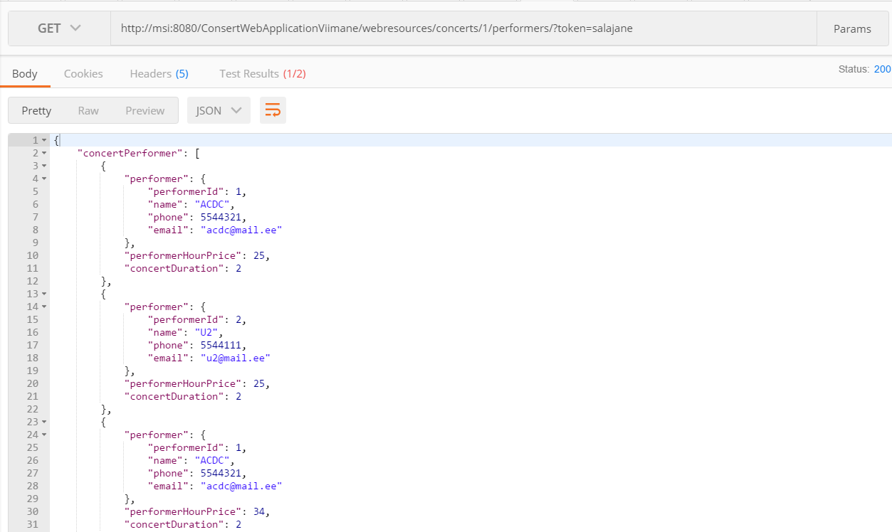
- Väljundandmete kirjeldus:

Nimetus | Andmetüüp | Kommentaar
getConcertPerformerListResponse | concertPerformerListType | tagastab kontserdi esinejate nimekirja

4. TESTIMINE
4.1 SOAP API testid:
1.getConcert
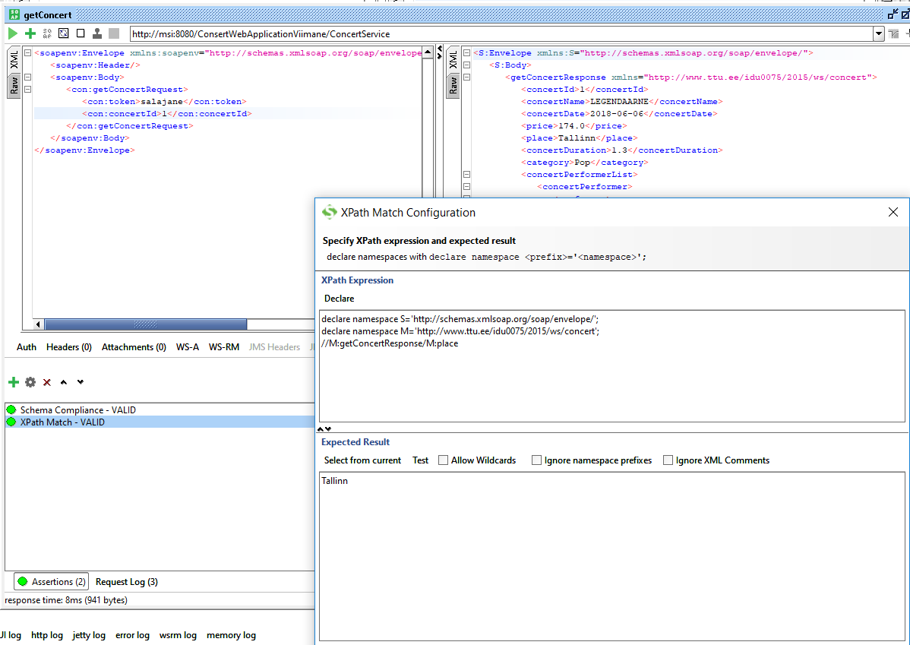
2.addConcert
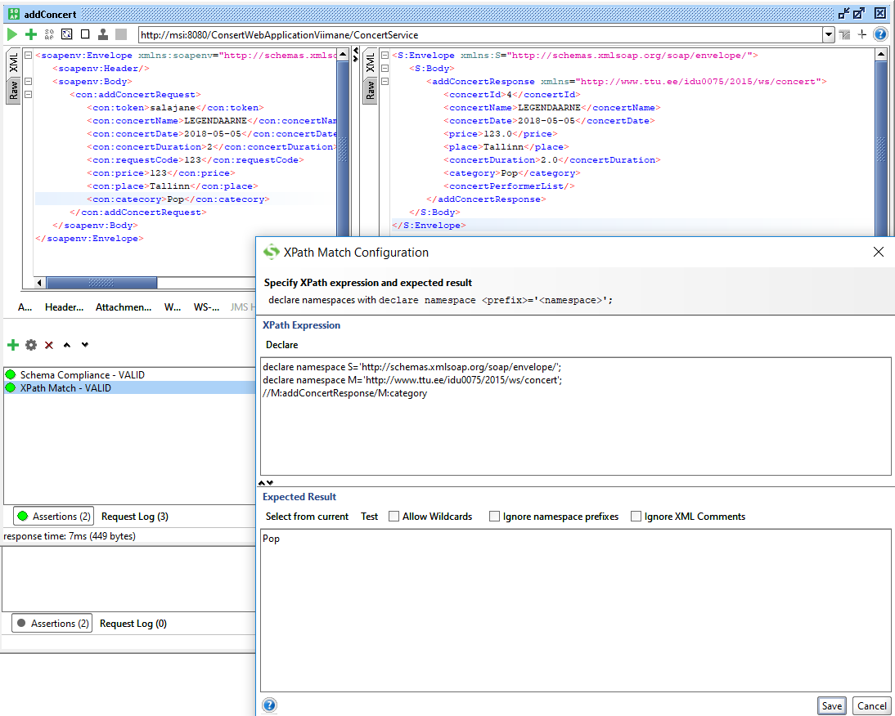
3. getConcertList
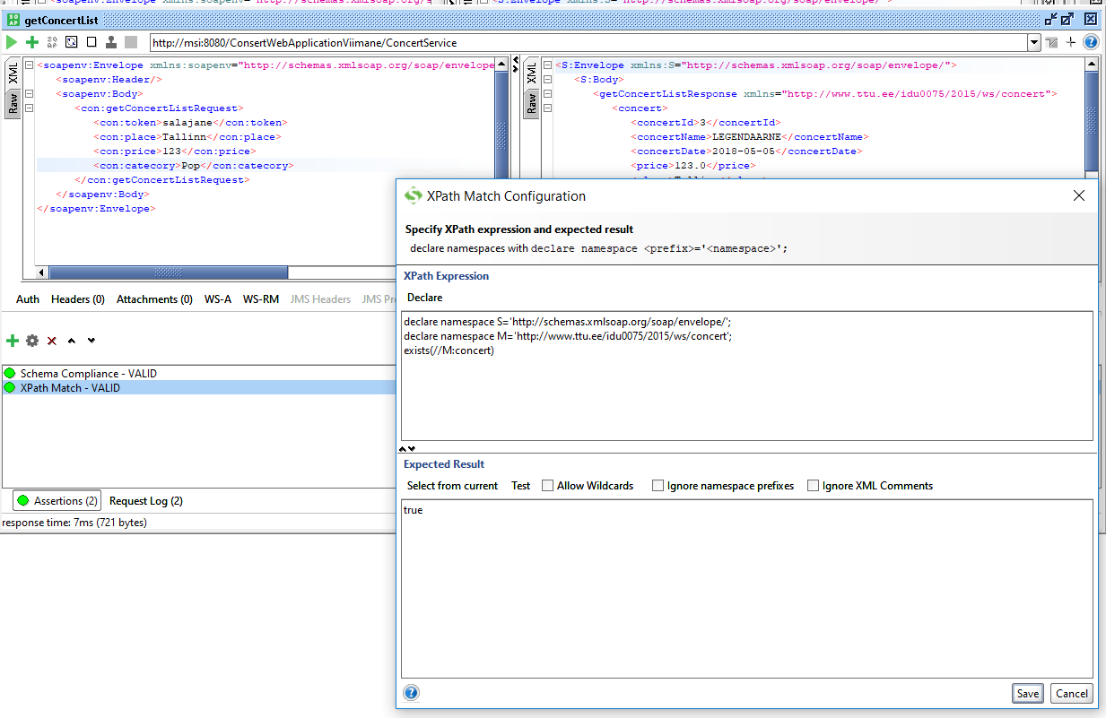
4. getPerformer
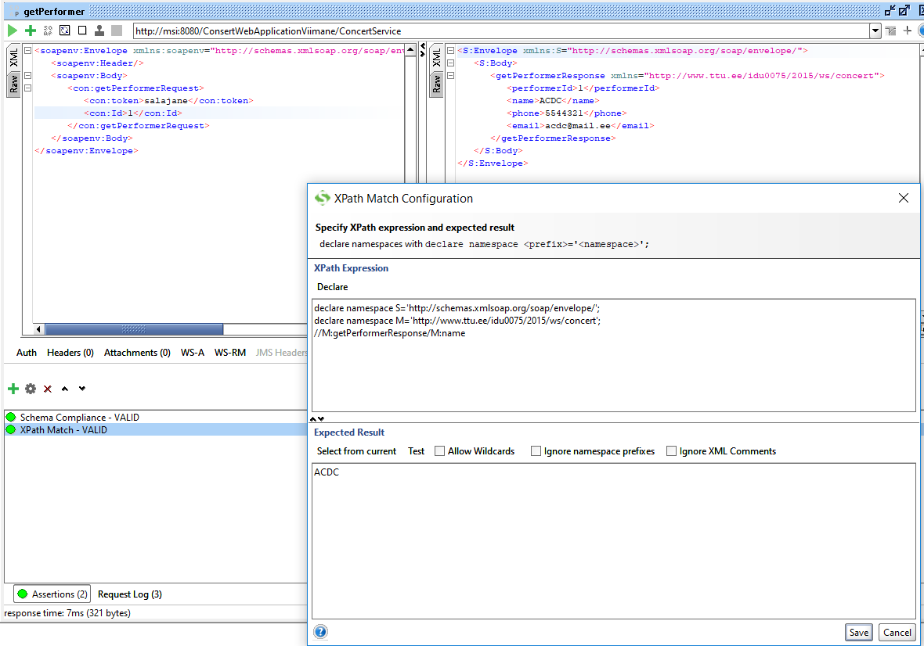
5.addPerformer
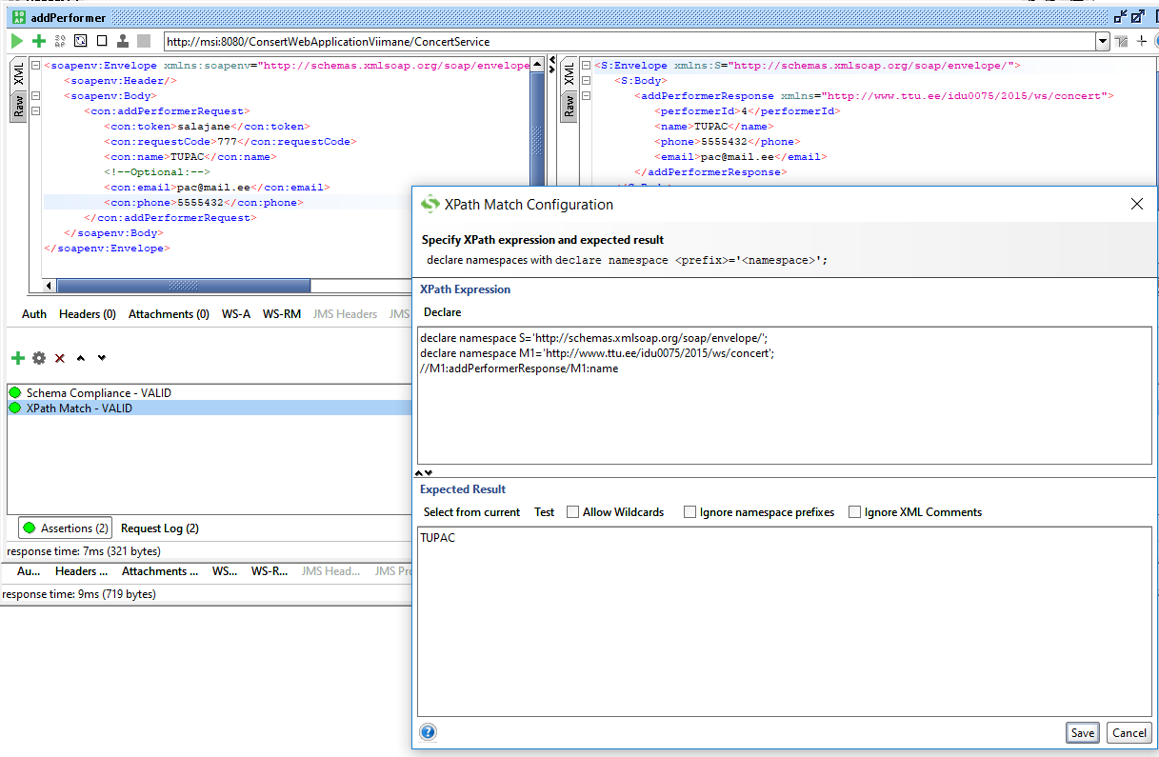
6.getPerformerList
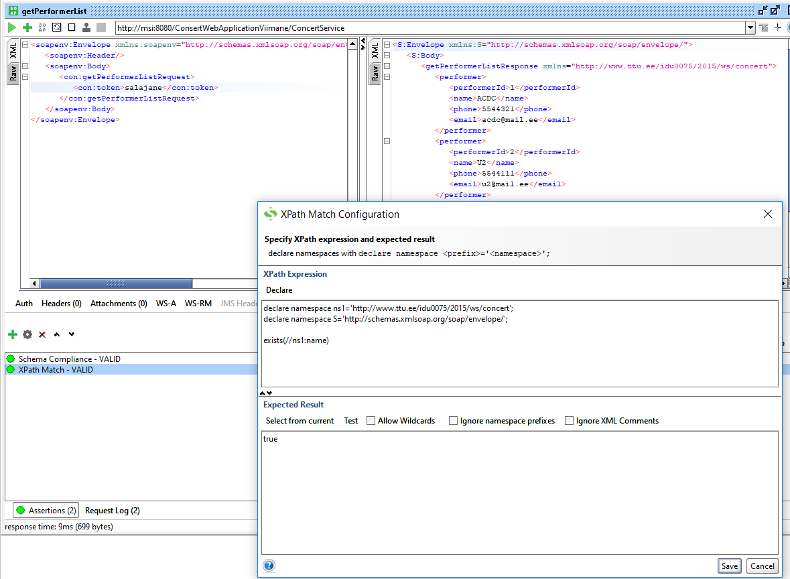
7.getConcertPerformerList
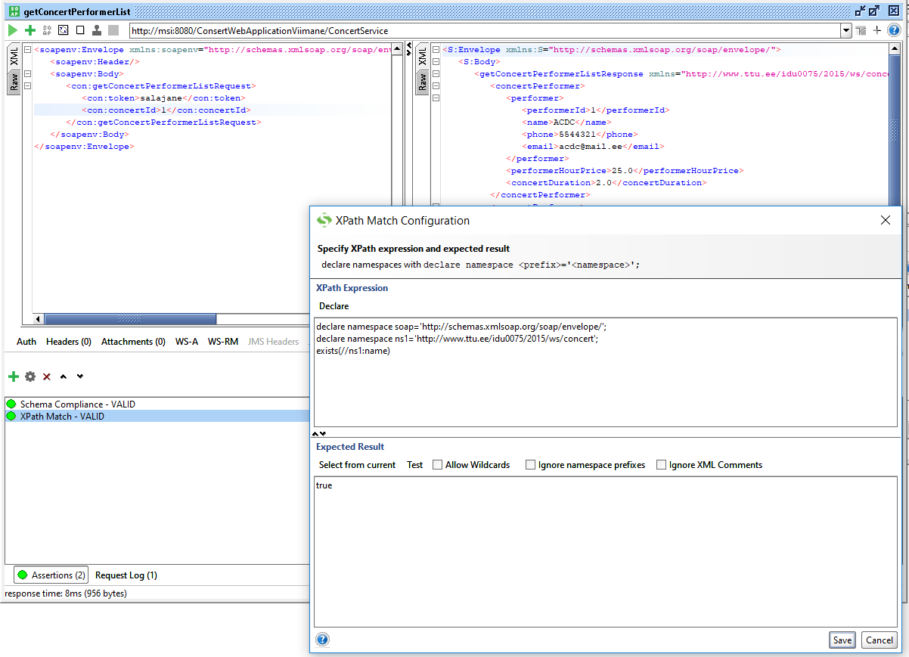
8. addConcertPerformer
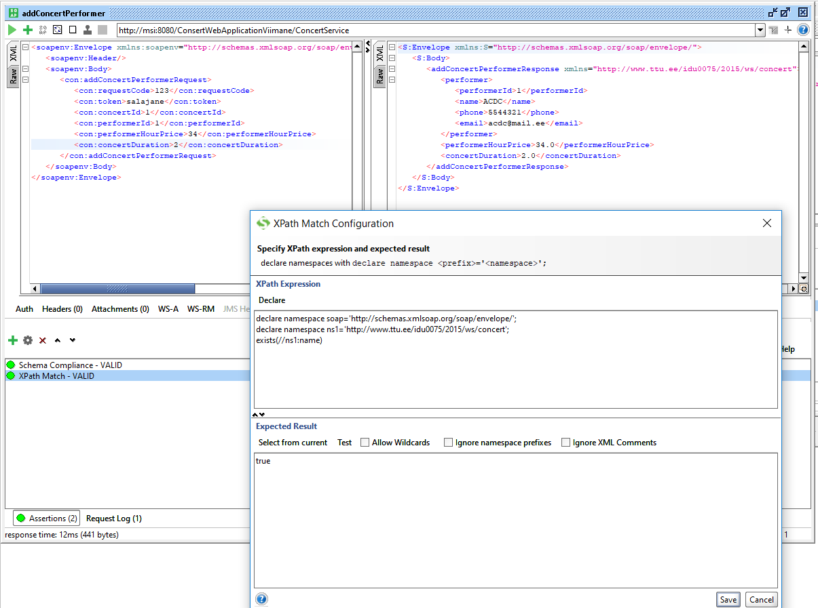
4.2 REST API testid
1.getConcert
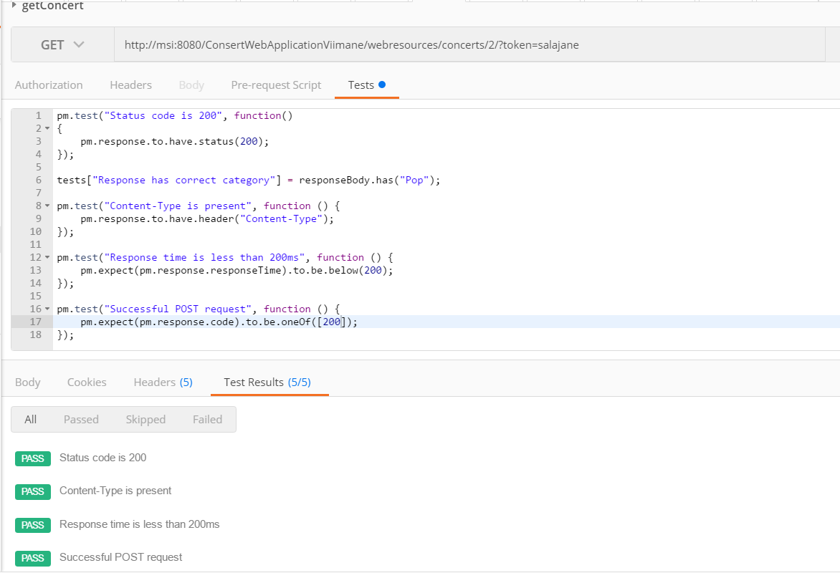

2. addConcert
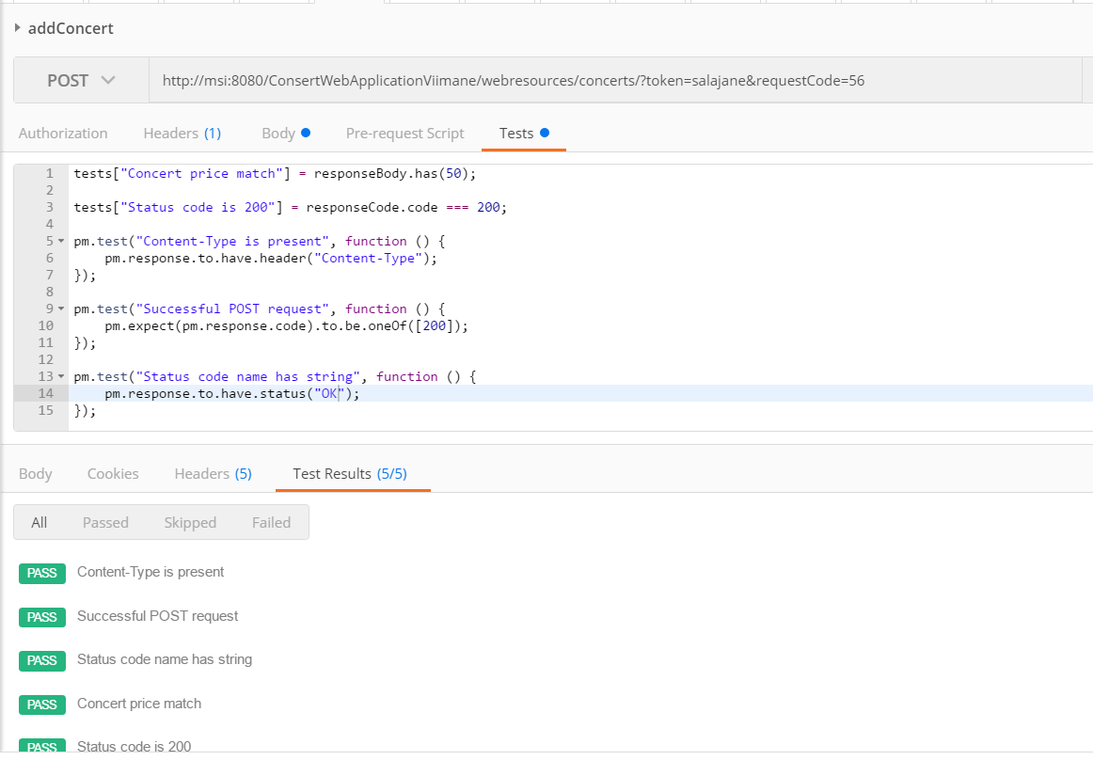
3.getConcertList
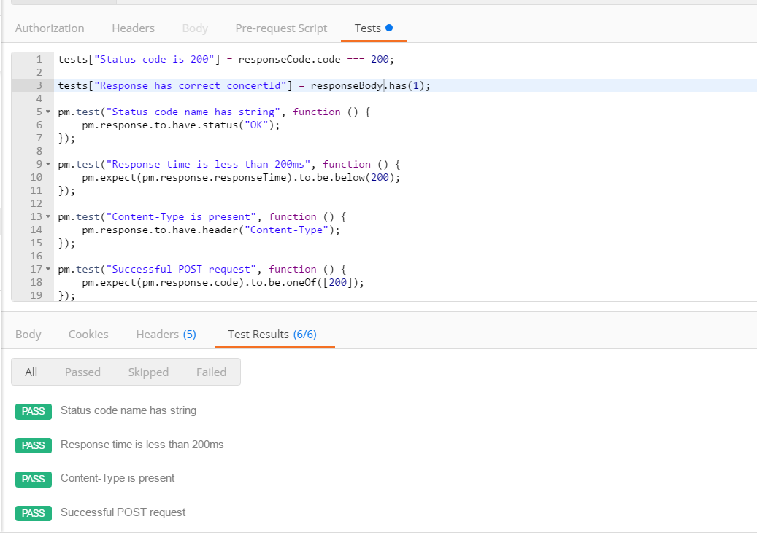
4. getPerformer
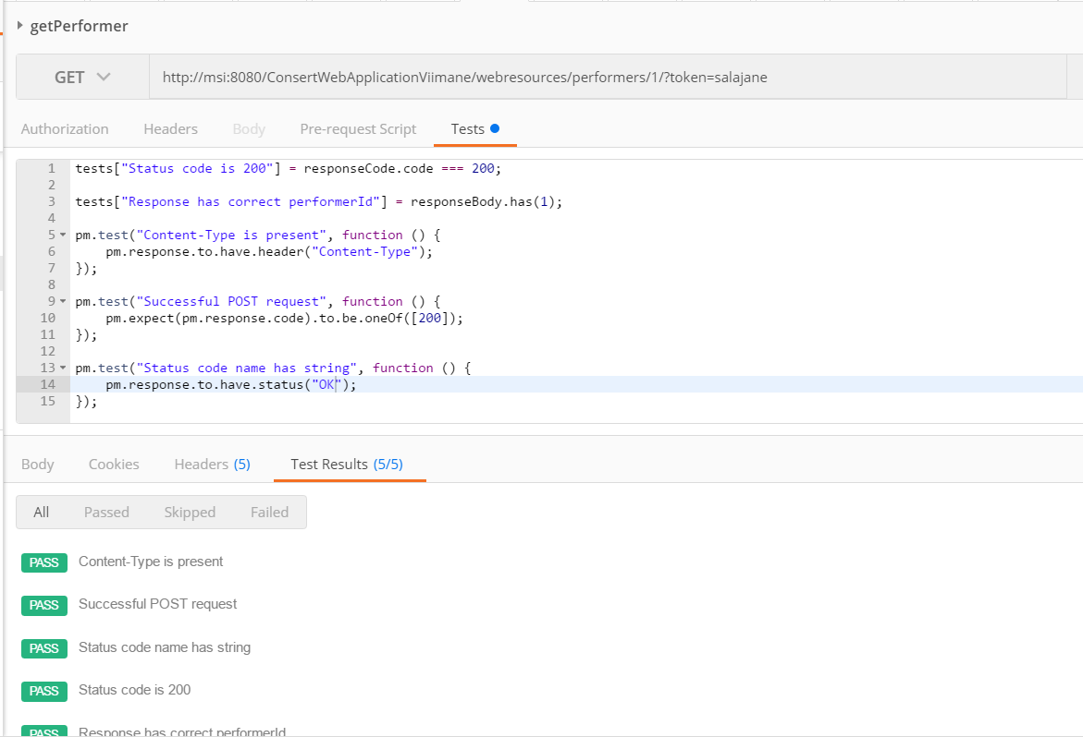

5.getPerformerList
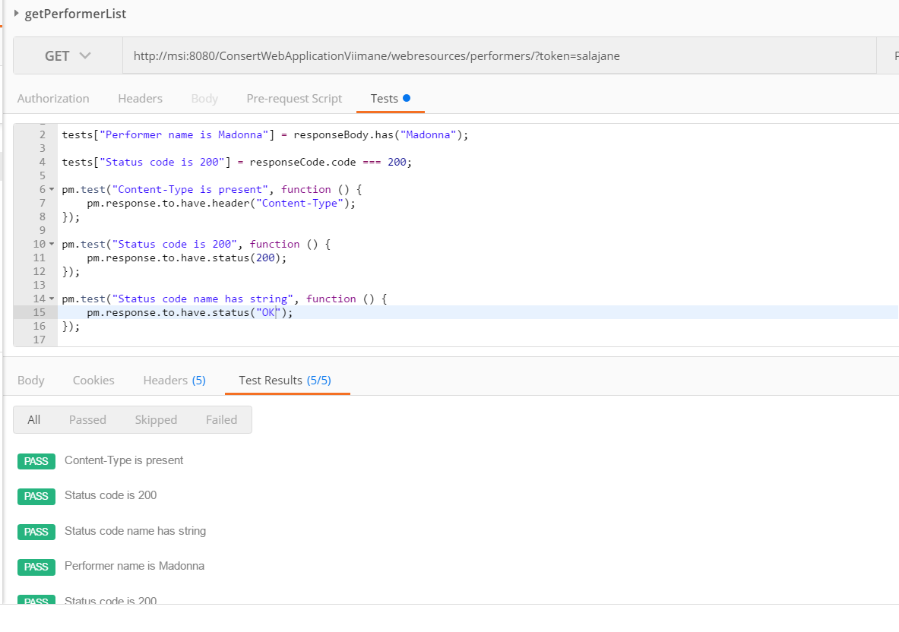
6. addPerformer
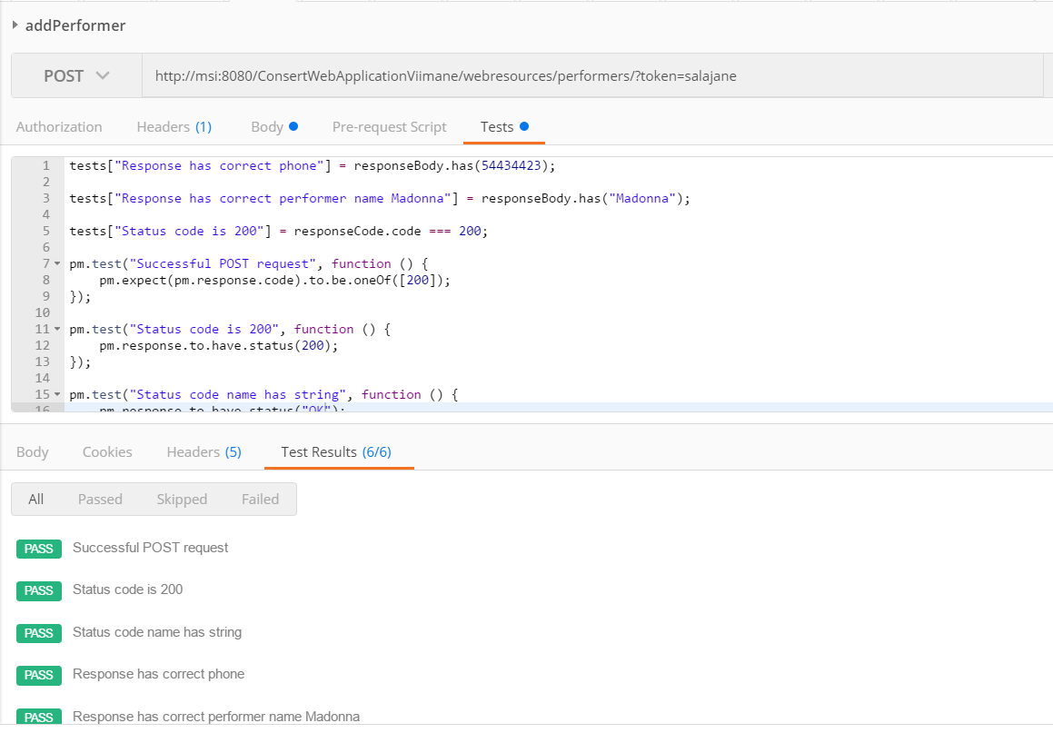
7. addConcertPerformer
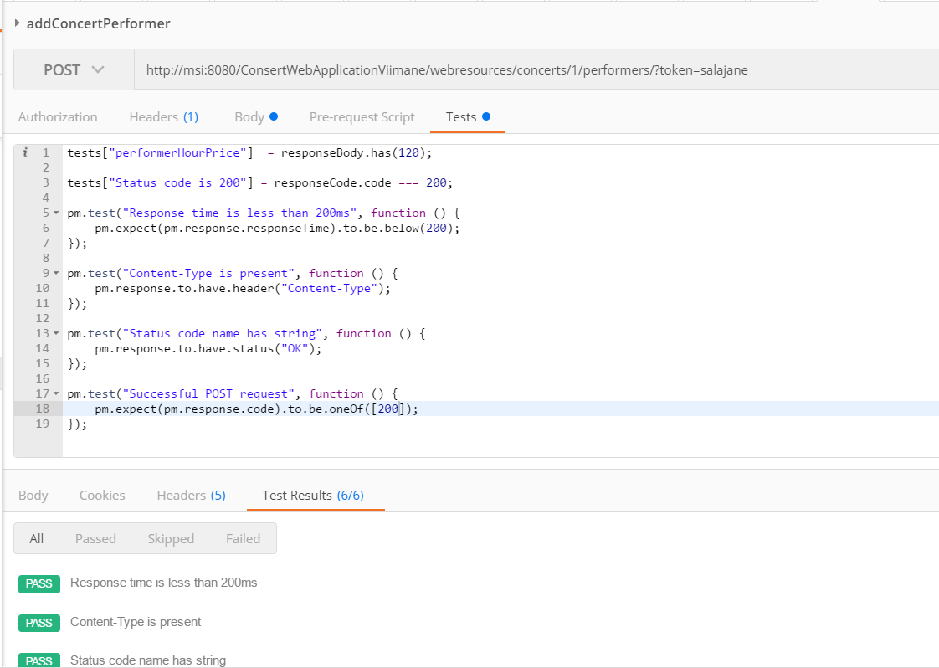
8. getConcertPerformer
